Tư Vấn Điều Trị Mụn Sùi Vùng Kín

chào em



cho em xin địa chỉ qua đốt ạ, em bị tái lại

em bị nổi mụn vị trí nào?



Cho e địa chỉ

Chuyên Khoa Bệnh Xã Hội  
Địa chỉ: số 5B Đường Ba Tháng Hai, Phường 11, Quận 10 TPHCM

giờ em qua luôn đúng không?



Cuối tuần ạ

em sống khu vực nào



Q tân bình

0902.915.318 Bs Lam kết bạn anh gởi định vị cho em dễ xem đường

em lên map ko thấy ạ

Bênh viện quốc tế sài sòn ạ



E ko thấy

10°46'29.5"N 106°40'46.4"E · Đ. 3 Tháng 2, Phường 12, Quận 10, Thành phố Hồ Chí ...

[https://goo.gl/maps/6fV3qygxuDRymQUH8](https://goo.gl/maps/6fV3qygxuDRymQUH8" \t "https://pancake.vn/_blank)

bên fb này gởi định vị nó hiện tọa độ hơi khó xem em có zalo anh gởi định vị qua zalo cho em dễ nhìn hơn

thôi e ko thích lộ sdt

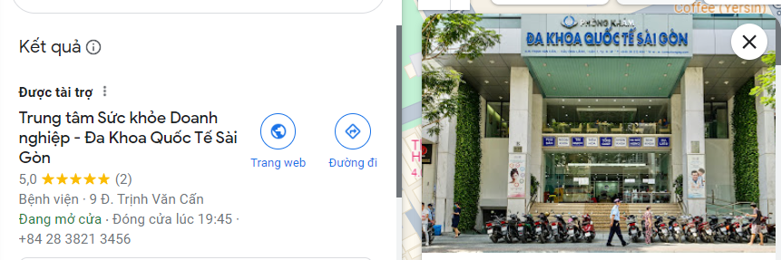



Mà sao e thấy tận trịnh văn cẩn

ừm vậy thôi em

không phải ở đây đâu em, chuyên khoa anh bên đường 3 tháng 2 em nha

em có thể đi theo định vị anh gởi hoặc gọi số điện thoại anh hướng dẫn mình



???

0902.915.318 bs Lam



Bv quốc tế sài gòn phải ko ạ

vâng em, bên anh là chuyên khoa bệnh xã hội thuộc quản lý của sở y tế đó em



có làm chủ nhật ko ạ

chủ nhật có làm ngoài giờ nha em

em qua khám giờ nào? để anh xem có lịch trống không anh lấy số khám cho em?

tầm 1-2h chiều ạ



Em qua em gọi

ừm, em tên gì? anh đăng ký khám đầu giờ chiều chủ nhật cho mình



hồ lĩnh nhân

em đợi 1 chút

Mã số: NB28  
Vui lòng đưa mã khám này cho lễ tân để được hướng dẫn khám nhanh  
Lưu ý: mang theo CCCD để làm hồ sơ khám



ok ạ

anh đăng ký số khám cho em vào lúc 2h-2h30 em đến thì vào quầy đọc số rồi lên khoa khám



ok ạ

**👍**

vậy hẹn gặp em chủ nhật tại chuyên khoa